# **其他**

#### 程序描述

进行机构列表的分页查询

#### 功能

输入机构名称及机构类型，通过分页方式查询机构列表。

#### 输入项

|  |  |  |
| --- | --- | --- |
| **输入项** | **类型** | **备注** |
| currentPage | integer | 当前页码 |
| name | string | 企业名 |
| pageSize | integer | 每页条数 |
| type | string | 机构类型（1-平台运营方；2-资金方；3-资产方） |

#### 输出项

|  |  |  |
| --- | --- | --- |
| **输出项** | **类型** | **备注** |
| code | integer | 业务错误码 |
| data.current | integer |  |
| data.pages | integer |  |
| data.records.[].address | string | 地址 |
| data.records.[].businessLicense | string | 营业执照 |
| data.records.[].businessLicenseFullUrl | string | 营业执照url |
| data.records.[].cityId | integer | 市 |
| data.records.[].contactPhone | string | 联系电话 |
| data.records.[].createdBy | integer | 创建人 |
| data.records.[].createdTime | string | 创建时间 |
| data.records.[].creditCode | string | 统一社会信用代码 |
| data.records.[].districtId | integer | 区 |
| data.records.[].email | string | 电子邮箱 |
| data.records.[].id | integer |  |
| data.records.[].legalRepresentativeIdNumber | string | 法人代表身份证号 |
| data.records.[].legalRepresentativeName | string | 法人代表姓名 |
| data.records.[].name | string | 企业名 |
| data.records.[].originalFileName | string | 原始文件名字 |
| data.records.[].privateKey | string | 区块链账户私钥 |
| data.records.[].provinceId | integer | 省 |
| data.records.[].publicKey | string | 区块链账户公钥 |
| data.records.[].remark | string | 备注 |
| data.records.[].type | integer | 机构类型 |
| data.records.[].updatedBy | integer | 更新人 |
| data.records.[].updatedTime | string | 更新时间 |
| data.size | integer |  |
| data.total | integer |  |
| msg | string | 描述 |

#### 流程逻辑

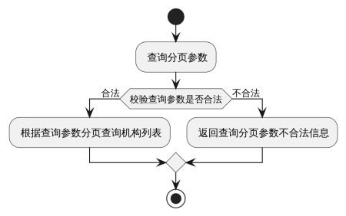

#### 时序图

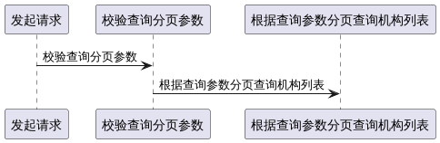

#### 限制条件

# **其他**

#### 程序描述

进行机构列表的分页查询

#### 功能

输入机构名称及机构类型，通过分页方式查询机构列表。

#### 输入项

|  |  |  |
| --- | --- | --- |
| **输入项** | **类型** | **备注** |
| currentPage | integer | 当前页码 |
| name | string | 企业名 |
| pageSize | integer | 每页条数 |
| type | string | 机构类型（1-平台运营方；2-资金方；3-资产方） |

#### 输出项

|  |  |  |
| --- | --- | --- |
| **输出项** | **类型** | **备注** |
| code | integer | 业务错误码 |
| data.current | integer |  |
| data.pages | integer |  |
| data.records.[].address | string | 地址 |
| data.records.[].businessLicense | string | 营业执照 |
| data.records.[].businessLicenseFullUrl | string | 营业执照url |
| data.records.[].cityId | integer | 市 |
| data.records.[].contactPhone | string | 联系电话 |
| data.records.[].createdBy | integer | 创建人 |
| data.records.[].createdTime | string | 创建时间 |
| data.records.[].creditCode | string | 统一社会信用代码 |
| data.records.[].districtId | integer | 区 |
| data.records.[].email | string | 电子邮箱 |
| data.records.[].id | integer |  |
| data.records.[].legalRepresentativeIdNumber | string | 法人代表身份证号 |
| data.records.[].legalRepresentativeName | string | 法人代表姓名 |
| data.records.[].name | string | 企业名 |
| data.records.[].originalFileName | string | 原始文件名字 |
| data.records.[].privateKey | string | 区块链账户私钥 |
| data.records.[].provinceId | integer | 省 |
| data.records.[].publicKey | string | 区块链账户公钥 |
| data.records.[].remark | string | 备注 |
| data.records.[].type | integer | 机构类型 |
| data.records.[].updatedBy | integer | 更新人 |
| data.records.[].updatedTime | string | 更新时间 |
| data.size | integer |  |
| data.total | integer |  |
| msg | string | 描述 |

#### 流程逻辑



#### 时序图



#### 限制条件

# **其他**

#### 程序描述

进行机构列表的分页查询

#### 功能

输入机构名称及机构类型，通过分页方式查询机构列表。

#### 输入项

|  |  |  |
| --- | --- | --- |
| **输入项** | **类型** | **备注** |
| currentPage | integer | 当前页码 |
| name | string | 企业名 |
| pageSize | integer | 每页条数 |
| type | string | 机构类型（1-平台运营方；2-资金方；3-资产方） |

#### 输出项

|  |  |  |
| --- | --- | --- |
| **输出项** | **类型** | **备注** |
| code | integer | 业务错误码 |
| data.current | integer |  |
| data.pages | integer |  |
| data.records.[].address | string | 地址 |
| data.records.[].businessLicense | string | 营业执照 |
| data.records.[].businessLicenseFullUrl | string | 营业执照url |
| data.records.[].cityId | integer | 市 |
| data.records.[].contactPhone | string | 联系电话 |
| data.records.[].createdBy | integer | 创建人 |
| data.records.[].createdTime | string | 创建时间 |
| data.records.[].creditCode | string | 统一社会信用代码 |
| data.records.[].districtId | integer | 区 |
| data.records.[].email | string | 电子邮箱 |
| data.records.[].id | integer |  |
| data.records.[].legalRepresentativeIdNumber | string | 法人代表身份证号 |
| data.records.[].legalRepresentativeName | string | 法人代表姓名 |
| data.records.[].name | string | 企业名 |
| data.records.[].originalFileName | string | 原始文件名字 |
| data.records.[].privateKey | string | 区块链账户私钥 |
| data.records.[].provinceId | integer | 省 |
| data.records.[].publicKey | string | 区块链账户公钥 |
| data.records.[].remark | string | 备注 |
| data.records.[].type | integer | 机构类型 |
| data.records.[].updatedBy | integer | 更新人 |
| data.records.[].updatedTime | string | 更新时间 |
| data.size | integer |  |
| data.total | integer |  |
| msg | string | 描述 |

#### 流程逻辑



#### 时序图



#### 限制条件